Министерство науки и высшего образования РФ

ФГБОУ ВО «Елецкий государственный университет имени И.А. Бунина»

Институт психологии и педагогики

Кафедра педагогики и образовательных технологий
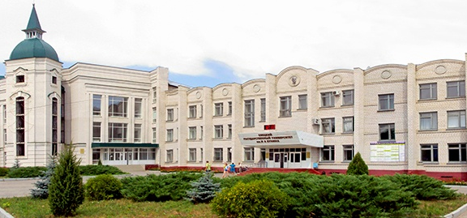

ИНФОРМАЦИОННОЕ ПИСЬМО

Уважаемые педагоги и обучающиеся начальной школы!

Приглашаем вас к участию в

ОЛИМПИАДЕ ПО РУССКОМУ ЯЗЫКУ «ЮНЫЙ ФИЛОЛОГ»

Олимпиада проводится кафедрой педагогики и образовательных технологий ЕГУ им. И.А. Бунина в целях воспитания у подрастающего поколения любви к русскому языку и пробуждения интереса к его исследованию. Задания олимпиады ориентированы на проверку знания школьной программы и выявления лингвистической компетенции, навыков креативного и логического мышления младших школьников.

Участники олимпиады: обучающиеся 4-х классов образовательных организаций г. Ельца, Елецкого района и Липецкой области.

Порядок и сроки проведения олимпиады
Олимпиада проводится в два этапа в дистанционном формате.
I этап – «Турнир маленьких языковедов», состоится 26 марта 2021 г. в 14.00 в онлайн режиме с применением платформ ZOOM. US и MEET.JIT.SI (гиперссылка для подключения будет выслана педагогам и участникам на электронную почту).
Задания этапа направлены на выявление сформированных умений и навыков у школьников по всем изучаемым разделам науки о языке, грамотности и эрудиции.
Участник олимпиады должен иметь техническое устройство (компьютер, ноутбук, телефон) с выходом в Интернет и возможностью обеспечить звук и видеосвязь с организатором.
На выполнение всех заданий отводится 60 минут. Каждое задание будет демонстрироваться на экране до 5 минут (в зависимости от сложности задания). После выполнения всех заданий бланк с ответами следует сфотографировать (отсканировать) и выслать на электронную почту по одному из адресов: koleon04@mail.ru, galya139@mail.ru. Ответы будут приниматься в течение 15 минут после завершения испытания.
Результаты I этапа будут размещены на сайте кафедры педагогики и образовательных технологий ЕГУ им. И.А. Бунина (рубрики: «Новости» и «Сотрудничество») не позднее 2 апреля 2021 г.

II этап — Конкурс проектов «Интерактивный русский язык» (домашнее задание). К участию во II этапе допускаются обучающиеся, набравшие наибольшее количество баллов на I этапе.
Проекты на II этап принимаются со 2 апреля по 12 апреля 2021 г. в электронном виде по e-mail: koleon04@mail.ru, galya139@mail.ru.
Участники конкурса могут предложить для рассмотрения жюри проект на одну из тем по русскому языку или литературному чтению. Тема выбирается участником самостоятельно.
Критерии оценки проектов:
− соответствие темы содержанию (с учетом возраста ребенка);
− решение поставленной задачи;
− грамотный подбор примеров;
− разнообразие рубрик;
− наличие интересного иллюстративного материала, его соответствие
выбранной теме;
− процент заимствований из источников;
− качество презентации проекта.

Все участники награждаются сертификатами, победители - дипломами.
Подведение итогов состоится 16 апреля 2021 г.
Итоги олимпиады и другие материалы будут размещены на сайте кафедры педагогики и образовательных технологий ЕГУ им. И. А. Бунина (рубрики: «Новости» и «Сотрудничество»).

Участие в олимпиаде обязательно следует сопроводить заявкой, содержание которой представлено ниже.
Срок подачи заявок: с 15 марта 2021 г. по 23 марта 2021 г. с 9 ч. до 16 ч., 2 корпус, институт психологии и педагогики, ул. Коммунаров, д. 15, ауд.206.

Форма заявки на участие в олимпиаде (в печатном виде)

ФИО участника олимпиады (полностью) | Полное название образовательного учреждения, класс. | ФИО учителя, подготовивше-го участника (полностью) | Название проекта, представляе -мого на II этап (примерное, название может быть изменено). | Контактная информация: телефон, электронный адрес

Кураторы олимпиады:
Старший преподаватель кафедры ПиОТ Корякина Галина Александровна; тел.: + 7(905)681-25-70; e-mail: galya139@mail.ru
Преподаватель центра СПО Косоруких Оксана Леонидовна; тел.: +7(980)358-54-18; e-mail: koleon04@mail.ru

